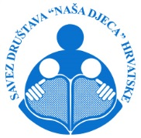

PRIJAVA NA JAVNI POZIV ZA NAGRADU EMIL PARAVINA
ROK ZA PRIJAVU: 20. studenoga 2021.

- IME I PREZIME:

- DOB:

- IME I PREZIME SKRBNIKA, SRODSTVO I KONTAKTI (e-mail adresa, broj telefona):

- TKO PRIJAVLJUJE KANDIDATA ZA NAGRADU:

_______________________________________________________________________

- KATEGORIJA (označiti):

- DIJETE POJEDINAČNO

- SKUPINA DJECE

- OPIŠITE NA KOJI NAČIN PROMIČETE VRIJEDNOSTI U PODRUČJU AKTIVNE DJEČJE PARTICIPACIJE:

- PRILAŽEMO OSTALE MATERIJALE UZ KANDIDATURU (navesti dokumentaciju koju prilažete kao dokaz):

